Использование визуального расписания в коррекционной работе с детьми с РАС.
Визуальное расписание для ребенка с РАС — это наглядное отображение того, что произойдет в течение дня либо во время какого-то одного занятия или события. Визуальное расписание не столько информирует о предстоящих событиях, сколько направляет к деятельности в определенной ее последовательности.

Визуальное расписание может иметь различные виды, среди которых:
— расписание всего распорядка дня;
— расписание определенных видов деятельности или занятий;
— расписание конкретных процессов или заданий.

При использовании визуального расписания можно опираться на четыре уровня сложности восприятия визуального материала:
1 уровень: использование карточек, обозначающих предметы, чаще всего это фотографии реальных материалов, с которыми ребенок уже знаком.
2 уровень сложности: применение более абстрактных картинок-символов, которые подразумевают работу с несколькими подобными материалами.
3 уровень: предполагает использование карточек с изображением действий с учебными материалами. Для детей с развернутым глагольным словарем и способных различать действия на карточках.
При составлении визуального плана уделяется внимание изображениям людей, так как не все виды деятельности можно отобразить конкретными предметами. Применение подобного визуального материала соответствует 4 уровню сложности.
Карточки для визуального расписания можно использовать готовые – PECS с подходящими изображениями или сделать самим, это один из плюсов метода – для него не нужно много специального оборудования.
При изготовлении карточек стоит учесть определенные моменты:
- если у ребенка плохое зрение, то лучше, чтобы изображение было матовым, блики могут отвлекать и мешать рассмотреть картинку; без ламинации либо использовать матовые листы;
- размер карточек определяется также исходя из возможностей ребенка;
- шрифт должен быть крупным и легко читаемым;
- фон лучше использовать белый;
- сами карточки желательно делать цветными.
Используемый материал должен соответствовать возрастным и индивидуальным особенностям ребенка.

Я использую в своей работе визуальное расписание, так как оно способно решать различные проблемы и компенсировать разные дефициты детей, использующих его. Одним детям оно помогает воспринимать информацию, которую они затрудняются понять на слух, другим оно помогает удерживать ее в памяти, третьим расписание помогает справиться с тревожностью, давая стабильность и понимание последующих событий.

Визуальное расписание помогает:
· лучше запоминать информацию;
· четче выделять важную информацию;
· снижать тревогу и чувство неопределенности;
· понимать правила;
· прояснять абстрактные концепции, например время;
· лучше принимать изменения.

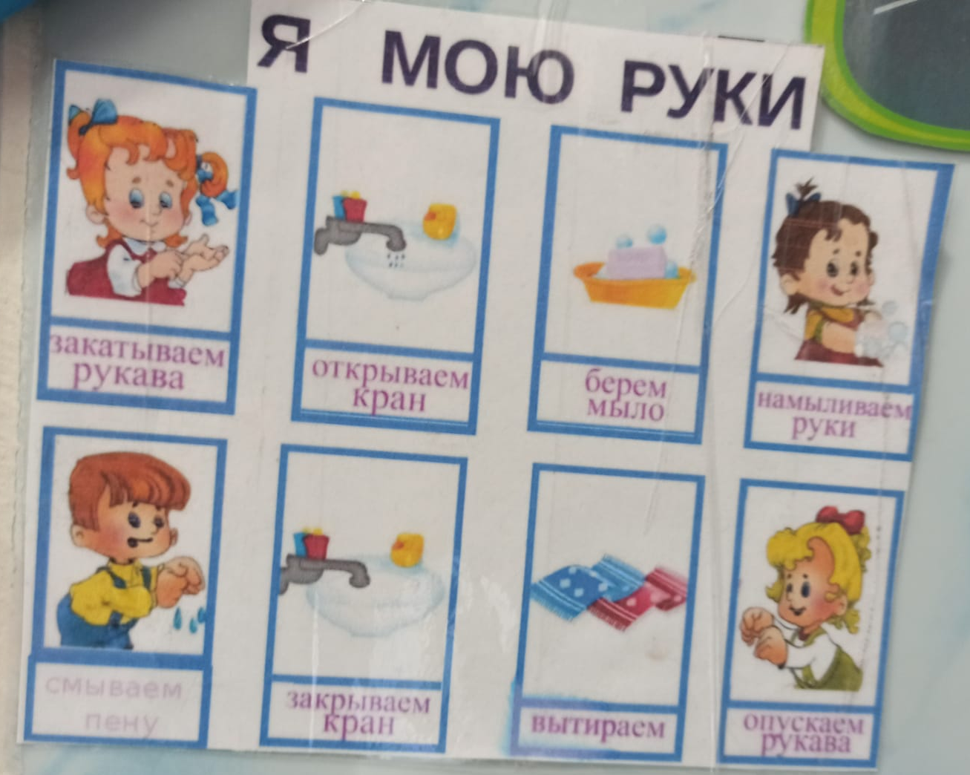 | Визуальное расписание при мытье рук
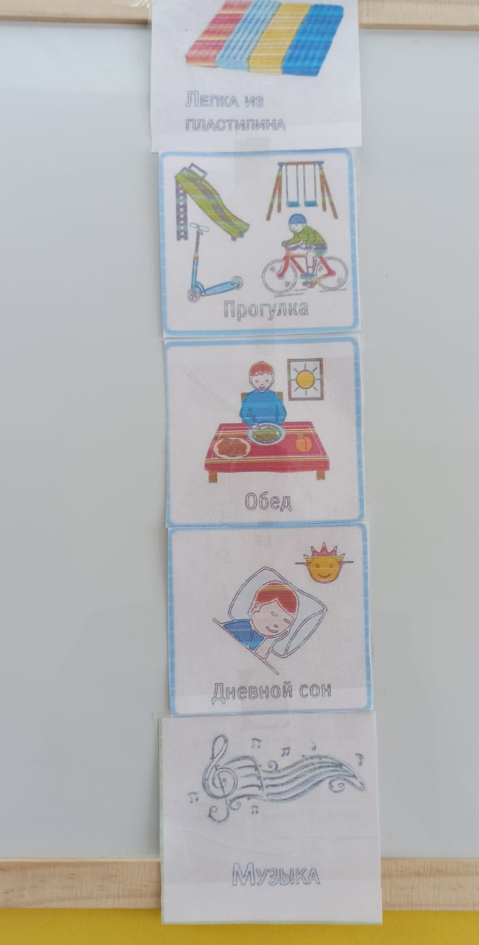 | Визуальное расписание распорядка дня
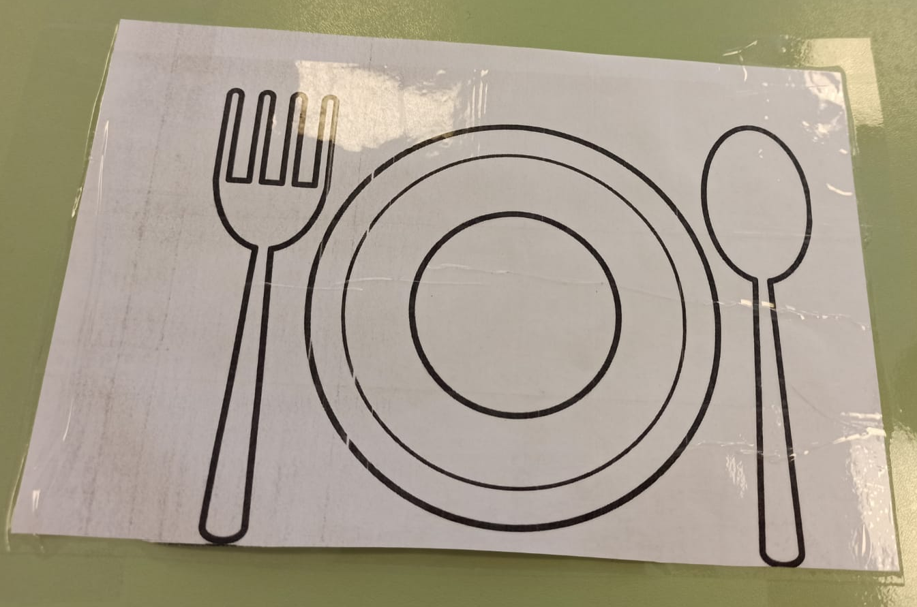 | Карточка «прием пищи»
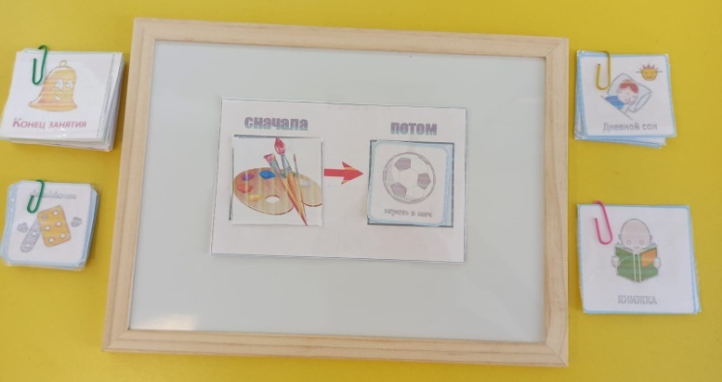 | Визуальное расписание при творческих и спортивных занятиях
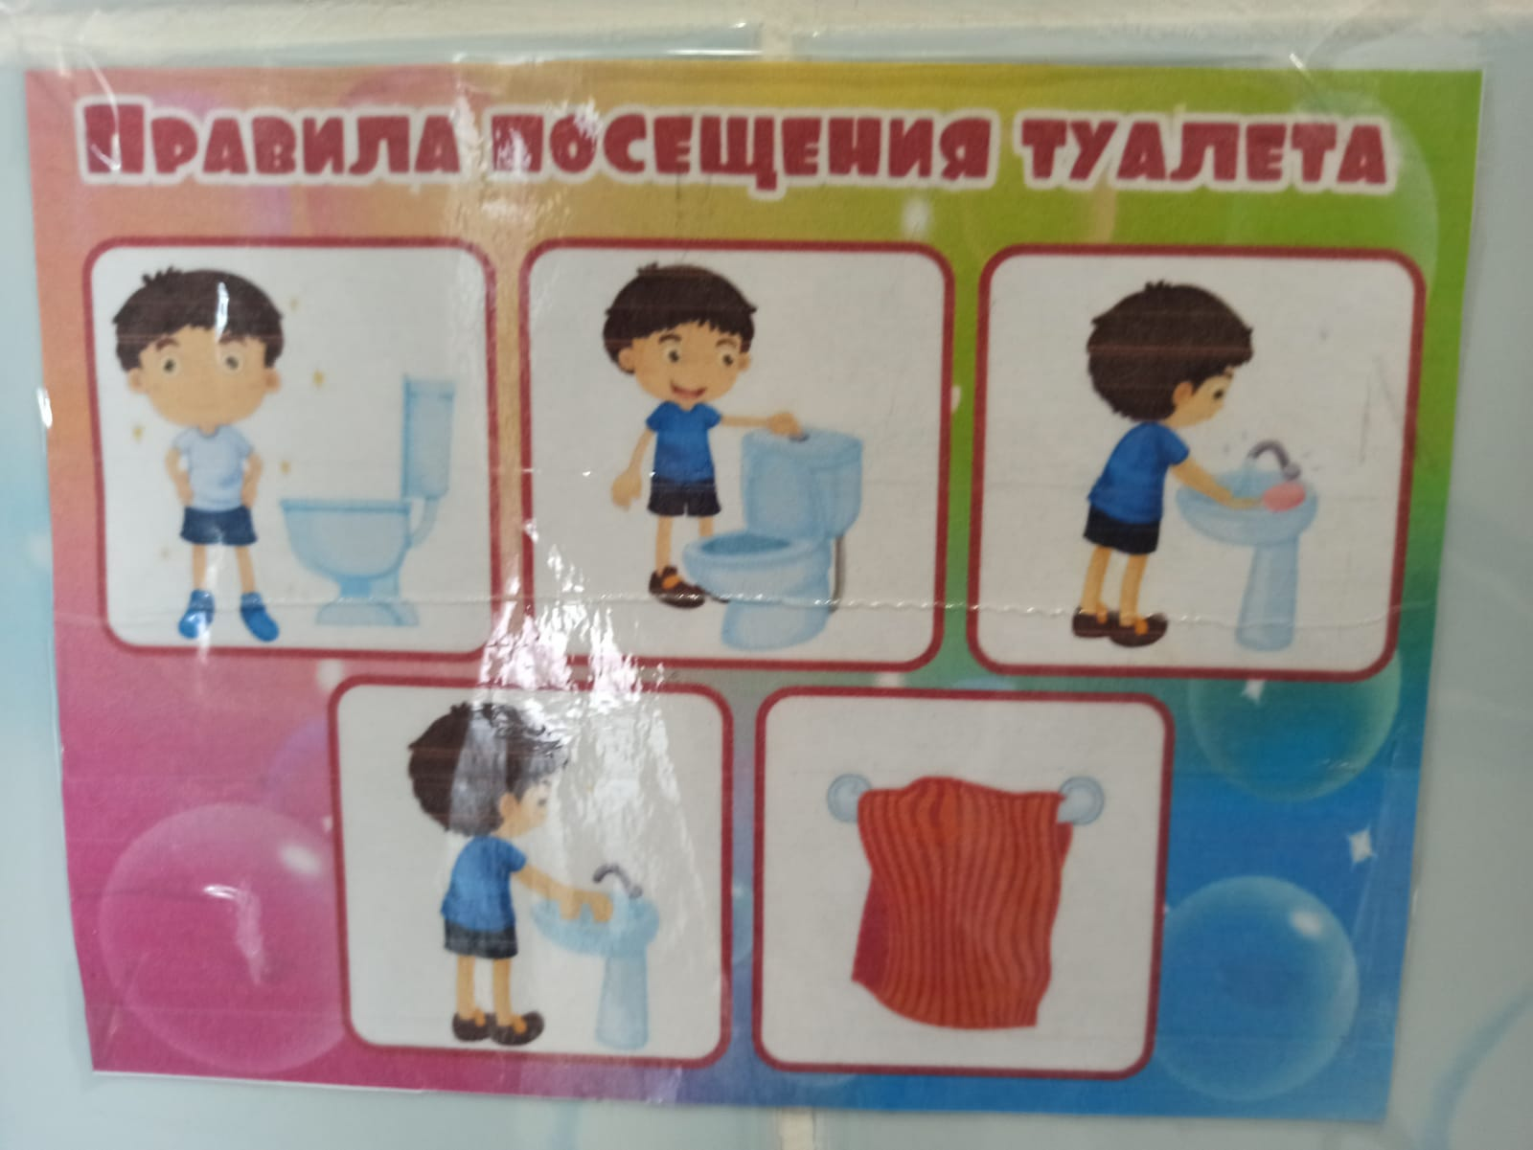 | Визуальное расписание при посещении туалета
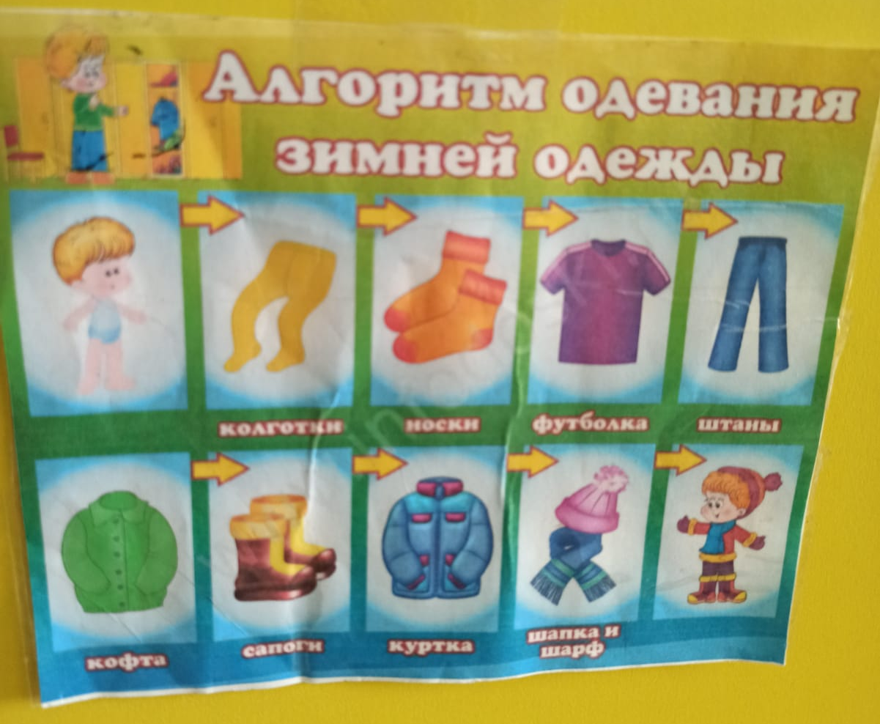 | Визуальное расписание при одевании зимней одежды

